1. **MESLEK SEÇİMİNİN ÖNEMİ**

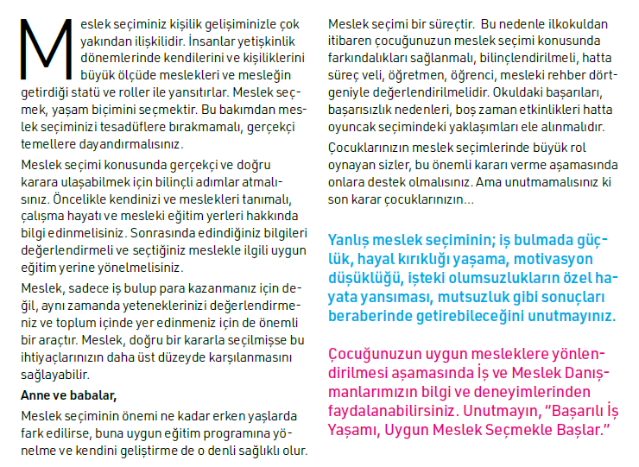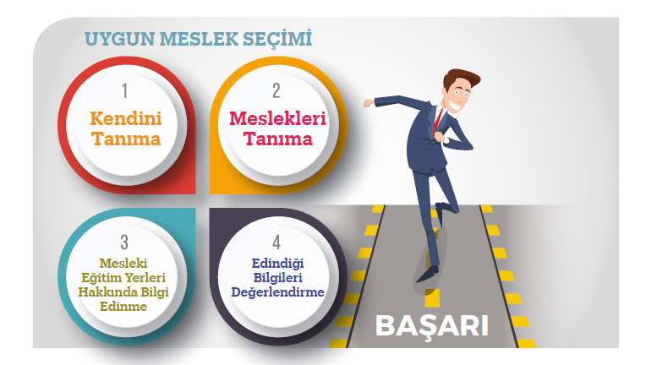

**1.1 MESLEK SEÇERKEN KENDİNİ TANIMALISINIZ**

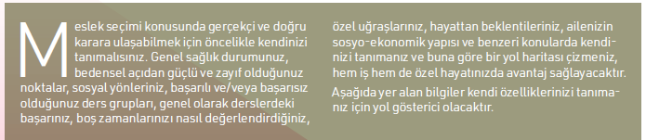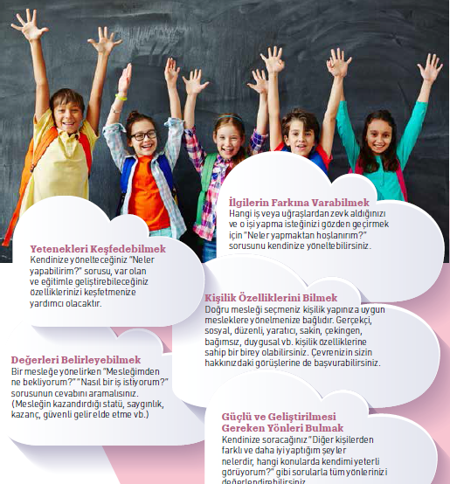

**1.2 MESLEK SEÇERKEN MESLEKLERİ TANIMALISINIZ: MESLEK TANITIM GÜNLERİ**

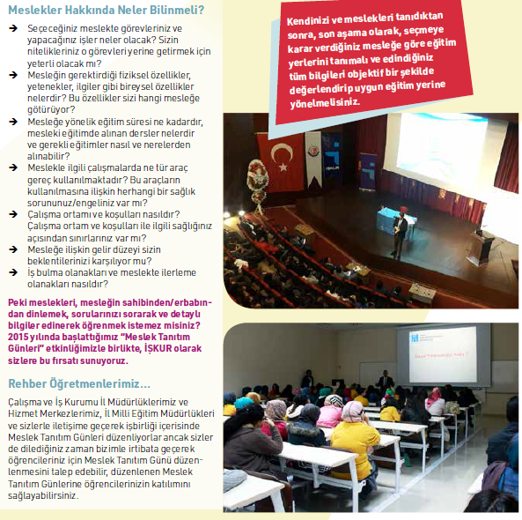

**1.3 MESLEK SEÇERKEN MESLEKLERİ TANIMALISINIZ: MESLEK BİLGİ MERKEZİ (MBM)**

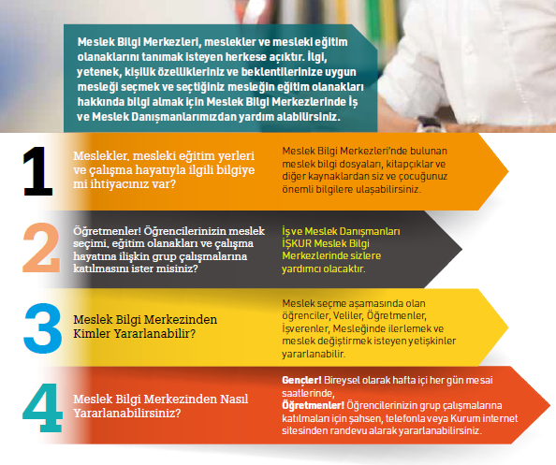

***(İŞKUR)***

1. **Geleceğin Meslekleri**

Enerji mühendisliği, LPG bakım ve onarımı  
Raylı sistemler teknikerliği  
Yazılım mühendisliği  
Nükleer uzmanlığı, uzay pilotluğu  
Hafıza artırma cerrahlığı  
Sanal market işletmeciliği  
Elektronik gazetecilik  
Gen terapistliği, Nano yapı mühendisliği *(dunyabulteni.net)*